**長崎市スポーツ少年団タグラグビー実施要項**

１　競技方法　⑴高学年の部（5年生以上）で実施。

　　　　　　　⑵競技は長崎市スポーツ少年団タグラグビールールに則り行う。

　　　　　　　　⑶試合に出場できる選手はグラウンド内にいる選手５名＋入れ替え可能な選手2名以上５名以下とする。申し込み7～10名を1グループとする。単位団で7名揃わない場合は合同チームを認めます。ただし重複エントリーは不可。もしくは申し込み後、事務局で抽選し、５名以下のチーム２～３グループを1チームとして混成チームを編成する。

　　　　　　　　　※人数が多い団は複数グループ(○○団Ａ、○○団Ｂ等)で申し込みを行う。

⑷試合途中の交代は不可。予選リーグ●試合中登録選手（最大10名）が全員出場することとする。

⑷競技は長崎市スポーツ少年団タグラグビールール（別紙参照）により行う。

　　　　　　　　⑸予選リーグを行い、上位チームが決勝トーナメントへ進出する。

　※組み合わせ等は、事務局で決定します。

⑹予選は1試合４分ハーフで行う。各パートによるリーグ方式を採用する。

　　 時間終了時までに多く得点を得たチームを勝ちとする。勝敗が決しなかった場合は、

引き分けとする。勝点を勝＝３、分＝１、負＝０とし、同率の場合、①総得点、②直接

対決の勝者、③各チーム代表５名によるじゃんけんで決定する。

⑺決勝トーナメント戦は、４分ハーフで行う。時間終了時までに多く得点を得たチームを

勝ちとする。勝敗が決しなかった場合は、各チーム代表5名によるじゃんけんを行う。

決勝戦のみ、3分ハーフの延長を行い、それでも決しない場合は、各チーム代表5名に

よるじゃんけんで決定する。

２　表　　彰　上位3チームを表彰。賞状と賞品を授与する。

３　服　　装　各団のユニフォーム又は運動に適した服装、運動靴、帽子

４　注意事項

1. 選手は自己の健康に十分留意し、準備運動を入念に行うこと。
2. 大会役員、審判の指示に従うこと。
3. 閉会式にて表彰を行う。

掲揚台

スタンド

Bコート

Aコート

Guraunndo

Dコート

Cコート

タグラグビー会場図

●タグラグビールール

１　チーム　　人数は5人対５人で行う。１チーム、７人～１０人で編成する。

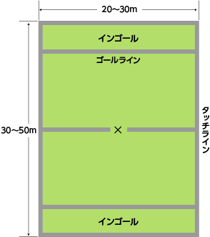

２　コート　　グラウンドサイズは、縦３０ｍ×横２０m（ゴールラインから

ゴールライン）、インゴール（ゴールラインからデッドボールライン）は

各5mずつとし、事務局が決定する。(右図のとおり)

３　試合時間　４分ハーフで行う（前半４分－1分－後半４分）。

４　進め方

（１）全てのプレーヤーは、タグベルトを腰にまく。ベルトは体育着やビブスの上からまき、

左右の面ファスナーの部分に1枚ずつタグを着けます。

ベルトはきつくない程度にしっかりと締めて、あまったベルトはだらんと垂れ下がらないように、

ベルトに巻いてしまいます。

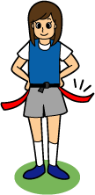

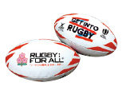

　（２）センターラインをはさんで握手を交わし、じゃんけんをして最初に攻める側を決めます。

攻める側は、ライン中央の×からのパス（フリーパス）でゲームを開始します。

守る側のチームは、センターラインから5ｍ離れなければ

なりません。

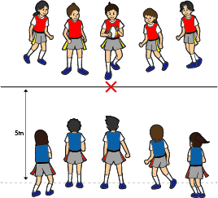

フリーパスの時に、最初にそのパスをもらう

プレーヤーはフリーパスをするプレーヤーの2ｍ以内に

立って、パスを受けてから走り出します。

遠くから勢いよく走り込んできてパスをもらうと、タグ

をとろうとする守る側と衝突が起こる危険性があるから

です。

守る側も、フリーパスが投げられる前に動き出しては

いけません。

（４）攻める側は、ボールを持って走ったり、真横か後ろへのパスをしながら前へ進み、相手のゴールラ

インを超えたインゴールまでボールを運んで得点することを目指します。

ボールを持っているプレーヤーは前後左右どの方向へも自由に走ることができますし、パスは前に

投げなければ、いつしてもかまいません。

守る側がボールを持っている攻める側のプレーヤーの前進を止める唯一の方法は、ボールを持って

いるプレーヤーの左右どちらかのタグをとることです。

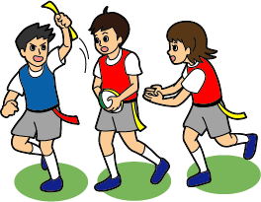

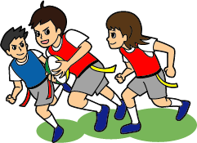

　　　　　　　　　　　　　　　　　　　　　　→

　（５）相手のゴールラインを超えたインゴールの中ならばどこでもよいので、走り込んでボールを置けば「トライ」で1点です。

トライの後は、得点された側のチームがセンターライン中央の×からのフリーパスでゲームを再開

します。トライをした側は、今度は守る側になったので5ｍ下がります。

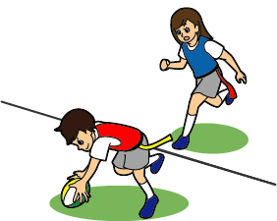

　（６）パスはいつしてもＯＫですが、フリーパスを含めて全てのパスは

前へ投げることはできません。前とは、自分たちが攻めている相手ゴールの方向を意味します。

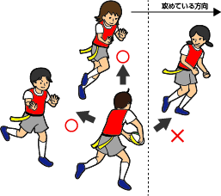ボールを前にパスしてしまった場合は、「スローフォワード」

という反則になります。スローフォワードの反則が起こった

場合は、その地点から相手チームのフリーパスとなります。

反則をしてしまった側は、今度は守る側になるので、フリーパス

と同じように、ゲーム再開の地点から5ｍ下がります。

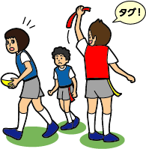（７）ボールを持って走ってくるプレーヤーの前進を、守る側はタグをとることで止めることができます。

この、ラグビーのタックルの代わりのプレーのことを「タグ」といいます。

ボールを持っているプレーヤーの左右どちらかのタグをとった

プレーヤーは、とったタグを頭上に掲げて「タグ！」と全員に

聞こえるような大きな声でコールします。

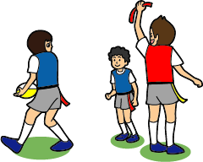

　　　　　　　　　　　　　　　　　　　　　　　　　　　　　　　　　　　　　　　　↓

ボールを持っているプレーヤーは、タグをとられたらすぐに走る

のを止めて、できるだけ早くボールを放さなければなりません。

この時のパスも前に投げることはできません。

　　　　　　　　　　　　　　　　　　　　　　　　　　　　　　　　　　　　　　　　↓

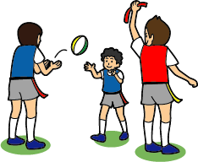

タグをとったプレーヤーはそのタグを手渡しで返すまで、ゲームに

は参加できません。タグをとられたプレーヤーは直ちにパスをし、

とられたタグを再び着けるまで、ゲームには参加できません。その間

は、残りのプレーヤーでゲームが続くことになります。

タグをとられてもすぐに止まれず、3歩を超えて動いてしまったら

「オーバーステップ」の反則となり、その地点から相手チームのフ

リーパスとなります。

　　　　　　　　　　　　　　　　　　　　　　　　　　　　　　　　　　　　　　　　↓

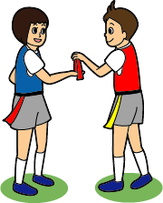相手ゴール直前でタグをとられ、3歩以内にゴールに入ってトライ

してしまった場合は、ゴールラインから5mの地点まで戻ってそこ

からパスをやり直します。その際、守る側はゴールラインまで下が

ってからゲームを再開します。

　（８）タグをとられたプレーヤーがとられた直後に行うパスは、「オフサイド」のルールがあるので守る側はとれませんし、パスができないようにじゃますることもできません。

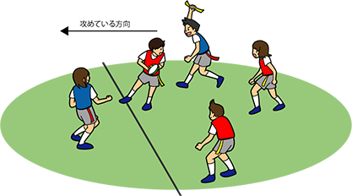

タグラグビーのオフサイドは守る側がタグをとった直後にしばしばしてしまう反則です。

タグが起こると、タグをとられたプレーヤーの真横にオフサイドラインができます。このラインよ

り前方のスペースはオフサイドの位置となり、守る側のプレーヤーは一切プレーできなくなるので

す。

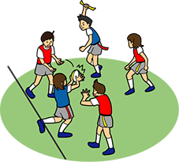

この時、オフサイドのスペースに入ってタグ後のパスをカットする、そのパスを受けようとしてい

る攻める側のプレーヤーの近くまで進んでパスを受けた瞬間にタグをとる、といったプレーがオフ

サイドの典型例です。

タグが起こってオフサイドラインが生まれた時に、そのラインより前にいた守る側のプレーヤー

は全て、いったんオフサイドラインまで戻ってからでないとプレーすることはできません。

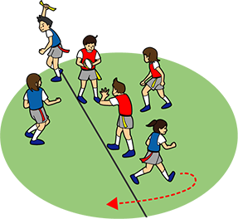

　　（９）ボールを持ったプレーヤーがコートの左右のタッチラインを踏んだり超えたり、パスしたボール

がそれてタッチラインの外に出てしまった場合は、その地点のタッチラインの外から相手チーム

のフリーパスで再開します。

その時、それまで攻めていた側は、フリーパスを行う地点からタッチラインに対し垂直に想定し

た線から5m離れて守ることになります。

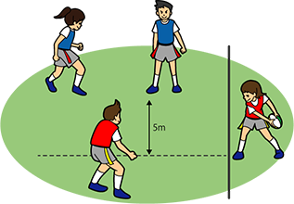

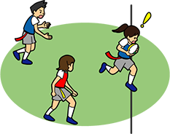

　　　　　　　　　　　　　　　　　　　　　　　　→

　　（10）タグラグビーでは、相手にぶつかる、タグをとりにくる手をはらう、つきとばす、相手をつか

む、といったあらゆる身体接触は全て反則になります。

攻める側がタグをとられないように体をクルクル回転させたり、守る側が大きく手を広げて守る

といったプレーも、身体接触を引き起こす原因になるので禁止です。

全ての反則において、ゲームの再開は反則のあった地点から反則をしなかった側のフリーパスで

行います。反則をした側は、その地点より5ｍ離れてからゲームを再開します。

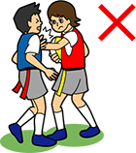

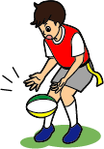　　（11）パスをとりそこねて自分が攻めている前方向へボールを落とすのは、

スロ―フォワードと同じように手でボールを前に進めたと見なされて

「ノックオン」という反則になりますが、今回は適用しません。

この反則は、タグラグビーを始めた当初は反則にしなくてもよいでし

ょう。運動が苦手な子がこの反則を恐れてパスをもらうのを避けるこ

とが起きてしまうからです。

ノックオンを反則にしていない時は、地面に落ちたボールは誰が拾って

もかまいません。ただし、ダイビングすると危険なので、地面にあるボ

ールは常に立ったまま拾うようにしましょう。

5　競技方法　 トーナメント戦を用いる。組み合わせは事務局で決定する。